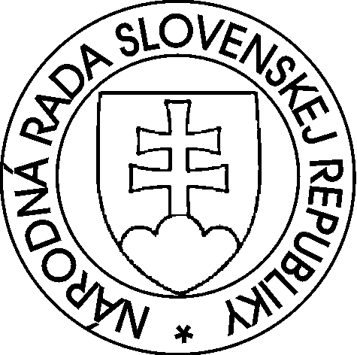
Národná rada Slovenskej republiky
V. volebné obdobie

Zápisnica

o výsledku verejného hlasovania o návrhu na voľbu kandidátov na vymenovanie za členov výberových komisií uskutočňujúcich výberové konanie na voľné miesta sudcov, ktoré sa konalo 07. februára 2012
(Opakovaná voľba)

Na verejné hlasovanie o návrhu na voľbu kandidátov na vymenovanie za členov výberových komisií uskutočňujúcich výberové konanie na voľné miesta sudcov bolo v opakovanej voľbe vydaných a poslanci si osobne prevzali 137 hlasovacích lístkov, teda na opakovanej voľbe bolo prítomných 137 poslancov.

Po vykonaní hlasovania overovatelia Národnej rady Slovenskej republiky spočítali hlasy a zistili, že vo verejnom hlasovaní o návrhu na voľbu kandidátov na vymenovanie za členov výberových komisií uskutočňujúcich výberové konanie na voľné miesta sudcov v opakovanej voľbe

0 poslancov neodovzdalo hlasovacie lístky.

Z 137 odovzdaných hlasovacích lístkov bolo 62 neplatných a 75 platných.

Podľa platných hlasovacích lístkov overovatelia zistili, že za

Por.  číslo | Meno | hlasovalo  za | hlasovalo  proti | zdržalo sa  hlasovania
1. | Peter BEBEJ | 33 | 9 | 33
2. | Mária HENCOVSKÁ | 34 | 9 | 32
3. | Tomáš KAMENEC | 37 | 8 | 30
4. | Lucia KURILOVSKÁ | 38 | 9 | 28
5. | Ľub. SCHWEIGHOFER | 41 | 4 | 30

Na voľbu kandidátov na vymenovanie za členov výberových komisií uskutočňujúcich výberové konanie na voľné miesta sudcov je potrebný súhlas nadpolovičnej väčšiny hlasov prítomných poslancov.

Overovatelia konštatujú, že za kandidátov na vymenovanie za členov výberových komisií uskutočňujúcich výberové konanie na voľné miesta sudcov boli v opakovanej voľbe zvolení

Zvolení

Overovatelia poverujú svojho člena ................................................ oznámiť výsledok hlasovania Národnej rade Slovenskej republiky.

Overovatelia: Podpis:

Ivan Harman ..........................
Zoltán Horváth ..........................
Richard Oravec ..........................
Jana Kiššová ..........................
Martin Poliačik ..........................
Peter Muránsky ..........................
Alojz Přidal ..........................
Péter Vörös .........................
Pavol Goga ..........................
Andrej Kolesík ..........................
Mikuláš Krajkovič ..........................
Vladimír Matejička ..........................
Ľubica Rošková .........................
Anna Vitteková ..........................
Vincent Lukáč ..........................

Bratislava 07. februára 2012

